*Министерство образования и воспитания Республики Марий Эл*

*Отдел образования и по делам молодёжи администрации*

*муниципального образования «Звениговский муниципальный район»*

*МОУ «Кокшамарская средняя общеобразовательная школа*

*имени И.С. Ключникова – Палантая»*

**2 класс**

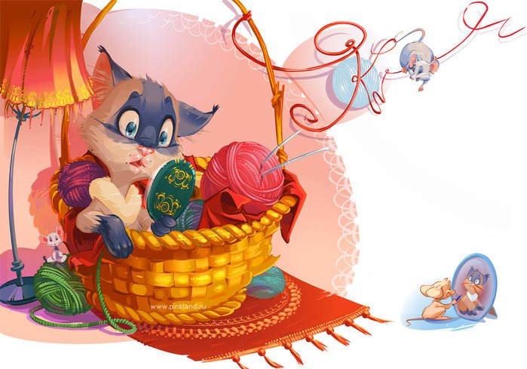

**Составитель: Ласточкина Р.А.**

**Кокшамары**

**2012**

**Пояснительная записка.**

Программа кружка «Сказка за сказкой» составлена на основе рабочей образовательной программы внеурочной деятельности (ФГОС) для

учащихся 2 класса (учитель: Ласточкиной Р.А.)

В качестве учебного материала для формирования читателей – кружковцев выбрана фольклорная (народная) сказка. Выбор сделан не случайно. Второклассник - читатель и слушатель особенный. Он больше эмоционален, чем рассудителен, и поэтому поэтические образы сказки для него убедительны и реальны. Сказка – это особое средство постижения жизни, близкий и понятный детям способ познания, изучения, раскрытия действительности. Вводя ученика в народный язык, мы открываем ему мир народной мысли, народного чувства, народной жизни. В сказке содержатся мечты народа, общественная мораль, народный характер, история жизни народа. Хорошо рассказанная сказка – это ещё и начало культурного воспитания.

Большое значение имеет выбор сказки. По мнению знатоков литературы, лучшими сказками для детей данного возраста являются сказки о животных, которые вселяют в учеников веру в свои силы, оптимистический взгляд на жизнь, надежду на победу. А именно добра, надежды и оптимизма часто не хватает современным детям.

**Цель:**  формирование интереса к сказкам и книгам, в которых их можно найти; расширение читательского кругозора детей;

**Задачи:**

* открыть мир народной мысли, народных чувств, народной жизни;
* используя сказки о животных вселять уверенность в свои силы, оптимистический взгляд на жизнь, надежду на победу добра;
* развитие эмоционально – чувственной сферы;
* обучение чтению – рассматриванию;
* формирование навыка чтения.

**Предполагаемые результаты реализации программы.**

**Личностными результатами** являются следующие умения:

* оценивать поступки людей, жизненные ситуации с точки зрения общепринятых норм и ценностей; оценивать конкретные поступки как хорошие или плохие;
* эмоционально «проживать» текст, выражать свои эмоции;
* понимать эмоции других людей, сочувствовать, сопереживать;
* высказывать своё отношение к героям прочитанных произведений, к их поступкам.Средство достижения этих результатов – тексты литературных произведений, вопросы и задания к ним, тексты авторов (диалоги постоянно действующих героев), обеспечивающие 4-ю линию развития – эмоционально-оценочное отношение к прочитанному.

**Метапредметными результатами** изучения курса является формирование универсальных учебных действий (УУД).

Регулятивные УУД:

* определять и формировать цель деятельности на уроке с помощью учителя;
* проговаривать последовательность действий на уроке;
* учиться высказывать своё предположение (версию) на основе работы с иллюстрацией книги;
* учиться работать по предложенному учителем плану. Средством формирования регулятивных УУД служит технология продуктивного чтения. Познавательные УУД:
* ориентироваться в книге (на развороте, в оглавлении, в условных обозначениях);
* находить ответы на вопросы в тексте, иллюстрациях;
* делать выводы в результате совместной работы класса и учителя;
* преобразовывать информацию из одной формы в другую: подробно пересказывать небольшие тексты.

Коммуникативные УУД:

* оформлять свои мысли в устной и письменной форме (на уровне предложения или небольшого текста);
* слушать и понимать речь других;
* выразительно читать и пересказывать текст;
* договариваться с одноклассниками совместно с учителем о правилах поведения и общения и следовать им;
* учиться работать в паре, группе; выполнять различные роли.

**Предметными результатами** изучения курса является сформированность следующих умений:

* воспринимать на слух художественный текст (рассказ, стихотворение) в исполнении учителя, учащихся;
* отвечать на вопросы учителя по содержанию прочитанного;
* подробно пересказывать текст;
* составлять устный рассказ по картинке;
* соотносить автора, название и героев прочитанных произведений.

**Тематическое планирование**

|  |  |  |  |
| --- | --- | --- | --- |
| **№** | **Тема занятия** | **Содержание занятия** | **Дата**  **Проведения** |
| 1 | Русская народная сказка « Лисичка – сестричка и серый волк»». | Прослушивание и сравнение сказок. Инсценировка сказки |  |
| 2 | Украинская народная сказка «Колосок». | Прослушивание и чтение сказки. Анализ содержания. |  |
| 3 | Русская народная сказка «Заячья избушка». | Прослушивание сказки. Герои сказок. |  |
| 4 | Русская народная сказка «Заяц – хваст». Сравнение с авторской сказкой Д. Н. Мамина – Сибиряка «Сказка про храброго зайца – длинные уши, косые глаза, короткий хвост». | Чтение сказок читающими детьми. Выявление отличительных признаков народной и авторской сказки. |  |
| 5 | «Как братья отцовский клад делили» | Чтение сказок. Анализ содержания. Действующие лица. |  |
| 6 | Сказки про зайцев. ИКТ | Подбор сказок про эайцев. Викторина. |  |
| 7 | Украинская народная сказка «Рукавичка». Сказка «Теремок» в разных обработках. | Чтение сказок. Сравнение сюжетов. Инсценировка. |  |
| 8 | «КАК собака друга искала» | Чтение сказки. Анализ содержания. Иллюстрирование. |  |
| 9 | «Два мороза» | Чтение сказок. Составление вопросов по содержанию сказок. |  |
| 10 | Ненецкие народные сказки «Белый медведь и бурый медведь»,Как медведь хвост потерял» Обобщение знаний детей о сказочном герое – медведе. ИКТ | Чтение сказок. Иллюстрирование. Викторина. |  |
| 11 | Русская народная сказка «Бобовое зёрнышко» | Чтение сказки. Работа над пересказом. |  |
| 12 | Русская народная сказка «У страха глаза велики». | Чтение сказки. Анализ сказки. Сочинение сказки. |  |
| 13 | Смелая старуха и трусливый старик» | Чтение сказки. Иллюстрирование. |  |
| 14 | Русская народная сказка «Хаврошечка» ИКТ | Чтение сказки. придумывание вопросов к тексту. |  |
| 15 | Сказки про лису. Русская сказка «Думы». | Беседа. Чтение сказки. Анализ сказки. Рисунки. |  |
| 16 | Сказки про зайца, лису и медведя. | Выставка книг. Чтение сказок. Викторина. |  |
| 17 | Мордовская сказка «Разудалый петушок». | Чтение сказки. Чтение по ролям. Пересказ. |  |
| 18 | Калмыцкая сказка «Петух и павлин». «Весёлый воробей» | Чтение. Сравнение с мордовской сказкой. |  |
| 19 | Удмуртская сказка «Синица и старый воробей» | Чтение сказки. Работа по содержанию сказки. |  |
| 20 | Бурятская сказка «Почему у сороки длинный хвост». | Чтение сказки. Анализ прочитанного. |  |
| 21 | Праздник «В гостях у сказки» | Литературный праздник |  |
| 22 | Ингушская сказка «Сокол и ворона» ИКТ | Чтение сказки. Работа над текстом. |  |
| 23 | Русская народная сказка «Байка про тетерева» | Чтение сказки. Сравнение с другими сказками про птиц. |  |
| 24 | Русская народная сказка «Курочка, мышка и тетерев». | Чтение и инсценирование сказки. |  |
| 25 | Русская сказка «Лиса и тетерев». | Чтение сказки, чтение в лицах. Анализ сказки. |  |
| 26 | Сказки про птиц. ИКТ | Выставка книг. Чтение. Сравнение. |  |
| 27-28 | Моя любимая сказка о животных. | Чтение и пересказ любимых сказок. |  |
| 29-32 | Подготовка и защита проектов: «В гостях у сказки» ИКТ | Рисунки, поделки, презентации |  |
| 33 | Итоговое занятие | Литературная викторина |  |

Использованная литература:

1.Григорьев Д.В.Внеурочная деятельность школьников. Методический конструктор: пособие для учителя. М.: Просвещение,2010

2.Сказки нашего детства. СПб: ИГ «Весь», 2011-05-23

3.Заюшкина избушка. Изд. «Фламинго», 2007

4.Русская народная сказка «Кот и лиса» Изд. «Детская литература»

5.Рукавичка. Изд. «Фламинго», 2007

6.Христоматия по литературе для 1-4кл. Саратов. Регион.

**Используемый материал:**

**«Бабушка, внучка да курочка» (сказка)**

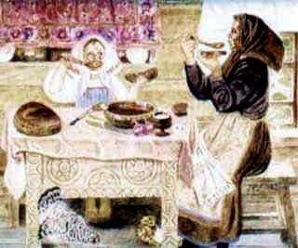

Жили -были бабушка Даша, внучка Маша да курочка Ряба. Вместе жили, вместе ели-пили, вместе по воду ходили.

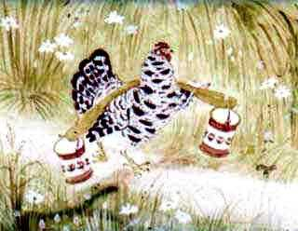

Бывало, бабушка  по воду к речке идет, а ведра у нее брякают: бряк-бряк! Внучка по воду к речке идет, а ведерки у нее: бляк-бляк! Бляк-бляк! Курочка по воду к речке идет, а ведерки у нее: звяк-звяк! Звяк-звяк! Звяк-звяк.